盂县民政局养老机构消防提质工程
专项检查

为扎实推进全县养老机构消防安全提质增效，筑牢养老服务领域安全防线，切实保障特困供养老人生命财产安全，近日，盂县民政局局长带队深入上社敬老院、光荣老年公寓、路家村敬老院，开展消防提质工程专项督导检查，落实领导陪餐制度。
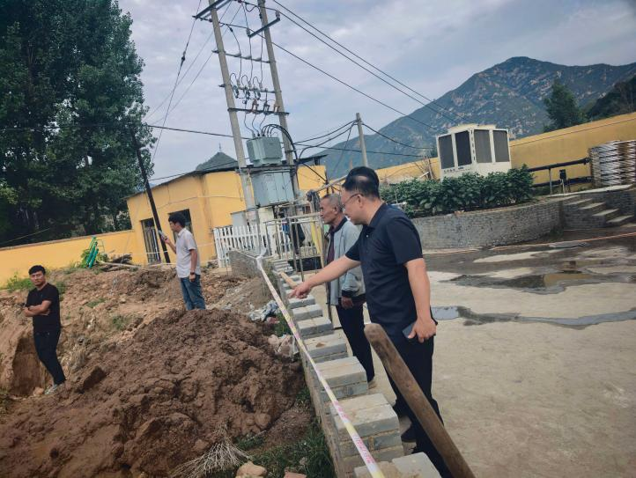
本次检查聚焦养老机构消防提质改造重点工作，采取实地查看、现场核验的方式，重点检查消防设施配备、消防器材完好有效情况、安全疏散通道、用火用电管理、消防制度落实及提质工程施工推进进度等关键内容，细致排查各类消防安全隐患，现场核验提质工程建设成效，针对检查发现的细节问题，现场督促机构立行立改，明确整改标准和时限，持续压实养老机构安全生产主体责任，确保消防提质工程稳步推进、隐患动态清零。
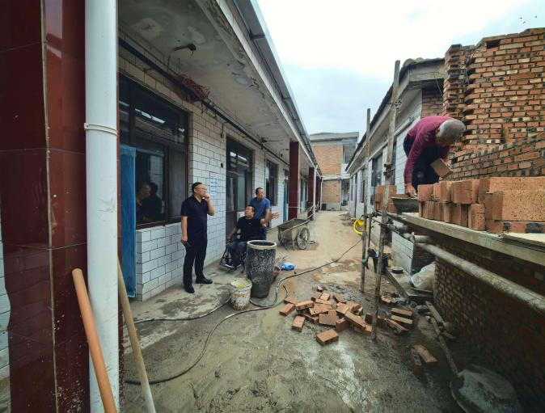
检查结束后，工作人员在路家村养老机构开展陪餐工作，实地查看食堂食材采购、菜品质量、卫生消杀、膳食搭配等日常餐饮保障情况，详细了解在院老人就餐体验和饮食需求。同时叮嘱机构工作人员，要严格落实食品安全管理制度，严把食品安全关口，科学搭配膳食，用心用情做好老年群体餐饮保障服务，切实提升老年人的获得感、幸福感、安全感。
下一步，盂县民政局将常态化开展养老机构安全督导检查，紧盯消防提质工程收尾整改、日常安全管控及民生服务保障等重点工作，常态化排查整治安全隐患，细化养老服务举措，全方位筑牢全县养老服务机构安全、温馨的养老环境。

